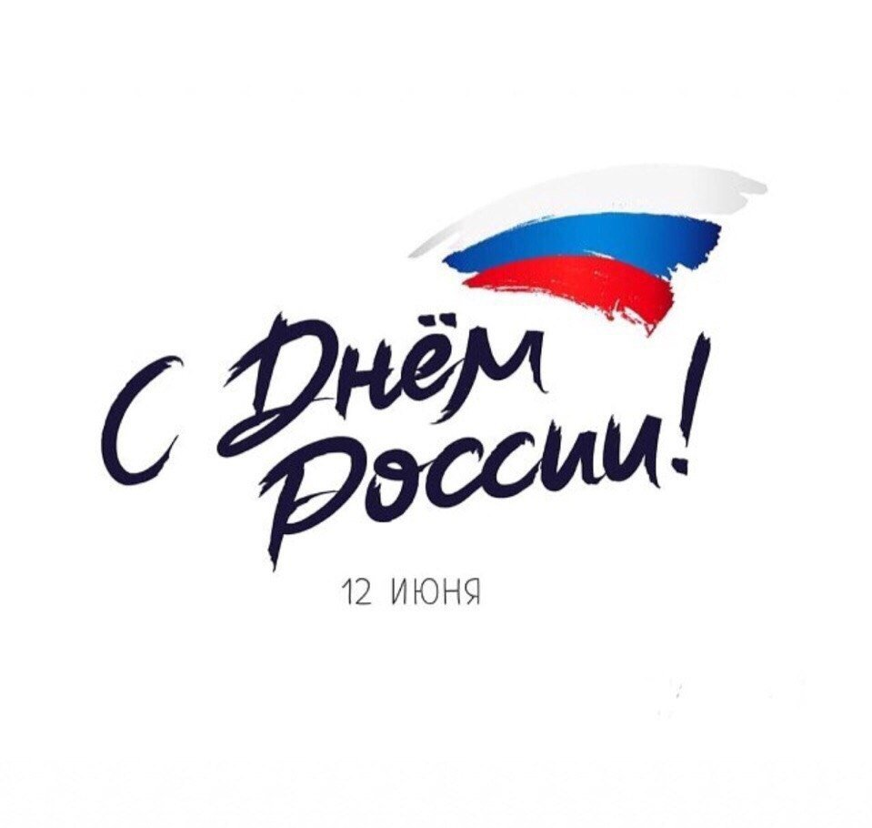
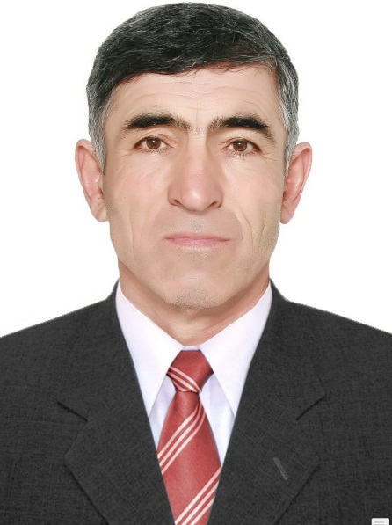

Дорогие ребята, уважаемые коллеги, родители, посетители сайта!
12 июня наша страна отмечает главный государственный праздник – День России, или День принятия Декларации о государственном суверенитете России, как этот праздник именовался до 2002 года. Это знаменательный день для всех, кто является настоящим гражданином и патриотом Российской Федерации, страны с тысячелетней историей, огромной территорией, уникальным природным и духовным богатством, страны, соединившей в рамках единого государства множество народов, культур и религиозных конфессий. Это день национального единения и общей ответственности за настоящее и будущее нашей большой и малой Родины.
Поздравляю вас с этим большим патриотическим праздником.
Наша страна — великая держава, надёжный оплот с богатой историей, культурой и традициями, которые дают нам, детям своей страны, силы на решение любых проблем.
В этот знаменательный день спешу пожелать вам расти и развиваться вместе со страной, трудиться на ее благо и благо каждого гражданина!
Пусть каждый человек чувствует себя свободным, счастливым, нужным и уважаемым.
Желаю Вам процветания, благополучия и достатка. С праздником!

